DEWESE 21/22
Ejercicio 20/10/21

- Primera Versión. Realizar una aplicación primeraCesta que permita seleccionar artículos para añadirlos a nuestra “cesta”.
El cliente puede navegar tantas veces quiera entre la página de selección de artículos y la de visualización de artículos seleccionados.
Los artículos seleccionados en las distintas visitas a la página deben permanecer en la “cesta”.

Recursos:
Estáticos: index.html (permite entrar como un nombre de usuario) (NO HACERLO)*
Dinámicos: listaArt.java presenta:
          - saludo de bienvenida
          - Fecha y hora de la última conexión de este usuario si es que la ha habido. *
          - Hora a la que ha entrado en la aplicación.
          - Lista de artículos a seleccionar.
          - Botón: añadirArtículo
2. (action:verCesta)
verCesta presenta:
- Lista de articulos añadidos hasta el momento a la “cesta”.
- Botón: seguir comprando
- Botón: salir
Salir.java:
- Mensaje de despedida
- Tiempo que ha durado la sesión.
- Lista de artículos finalmente seleccionados (esta opción incluirla al final cuando todo funcione, reutilizando el servlet verCesta.*
- Enlace volver al principio. (listaArt.java)
Cesta Arraylist

Dos pantallas distintasssssssss

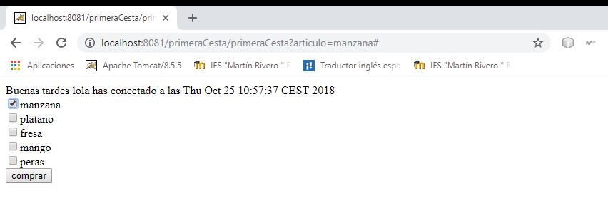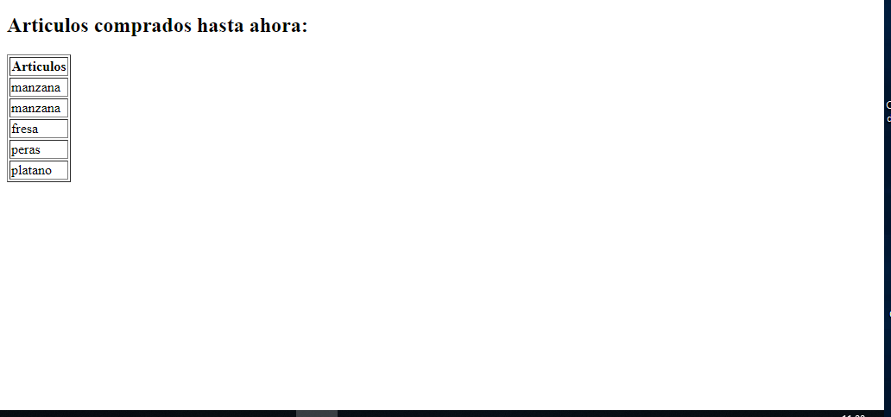
Seguir comprando
salir
Ver esta

